Министерство науки и высшего образования Российской Федерации Федеральное государственное автономное учреждение высшего образования «Пермский национальный исследовательский политехнический университет»

ПНИПУ

**Лабораторная работа  
"Ханойская башня"**

Выполнил:   
студент группы РИС-23-1б   
Карпов Иван Васильевич

Проверила:   
доцент кафедры ИТАС   
О.А. Полякова

Пермь 2024 г.

**Условие:**

Вывести последовательно шаги перемещения n дисков с позиции start на end.

**Работа рекурсии:**

1)

1 – start 2 – temp 3 – end

2)

1 – start 2 – end 3 – temp

3)

1 – temp 2 – end 3 – start

4)

1 – start 2 – temp 3 – end

**5)**

1 – end 2 – start 3 – temp

**6)**

1 – temp 2 – start 3 – end

7)

1 – start 2 – temp 3 – end

**8)**

Конец.

**Блок схема:**

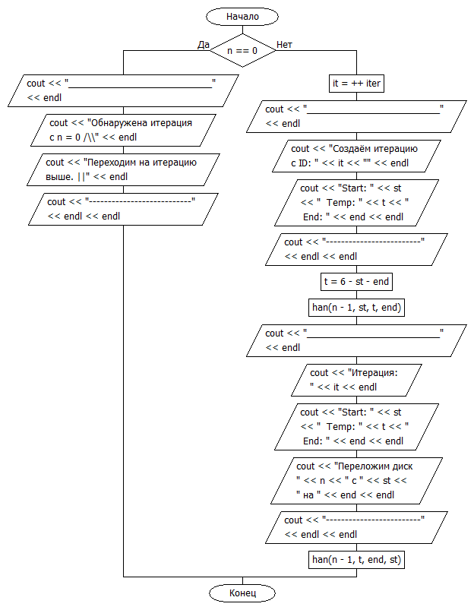

void han(int n, int st, int end, int t = 0)

Int it = ++iter

extern int iter = 0

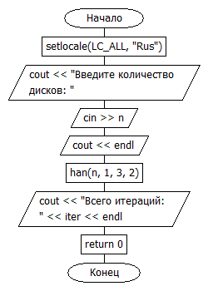

**Код:**

#include <iostream>

using namespace std;

extern int iter = 0;

void han(int n, int st, int end, int t = 0)

{

if (n == 0)

{

cout << "___________________________" << endl;

cout << "Обнаружена итерация с n = 0 /\\" << endl;

cout << "Переходим на итерацию выше. ||" << endl ;

cout << "---------------------------" << endl << endl;

}

else

{

int it = ++iter;

cout << "_________________________" << endl;

cout << "Создаём итерацию с ID: " << it << "" << endl;

cout << "Start: " << st << " Temp: " << t << " End: " << end << endl;

cout << "-------------------------" << endl << endl;

t = 6 - st - end;

han(n - 1, st, t, end);

cout << "_________________________" << endl;

cout << "Итерация: " << it << endl;

cout << "Start: " << st << " Temp: " << t << " End: " << end << endl;

cout << "Переложим диск " << n << " с " << st << " на " << end << endl;

cout << "-------------------------" << endl << endl;

han(n - 1, t, end, st);

}

}

int main()

{

setlocale(LC_ALL, "Rus");

int n;

cout << "Введите количество дисков: ";

cin >> n;

cout << endl;

han(n, 1, 3, 2);

cout << "Всего итераций: " << iter << endl;

return 0;

}

**Работа программы:**

